ФОРМУЛИРОВКА ЗАДАЧИ
Имеются измерения вида:
где u(ti)— полезный сигнал, модель которого неизвестна, v(ti)—белошумная центрированная ошибка измерения, t_{i} – момент времени. Дискретность измерений в предлагаемой задаче равна At = 0.05 с.
Требуется построить алгоритм прогноза полезного сигналанавремя50 с, по данным N =4000 (200 с) предшествующих им измерений вида (1).
Для построения алгоритма предоставляется обучающая выборка измерений (1), объемом 1000 реализаций по 5000 отсчетов (250 с). Для тестирования и верификации результатов предоставляется тестовая выборка, объемом 500 реализацийдлительностью5000 отсчетов (250 с).
Данные представлены в файлах:
- train.csv – обучающая выборка;
- test.csv – тестовая выборка;
- etalon_for_test.csv – истинные значения тестовой выборки без шума измерений;
- etalon_for_train.csv– истинные значения обучающей выборки без шума измерений.
Для оценки эффективности алгоритма необходимо:
- Рассчитать среднее значение ошибки прогноза на время tiϵ[0 50] с по множеству реализаций тестовой выборки согласно:
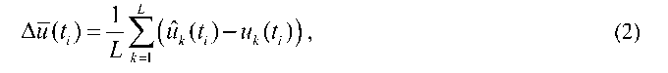
где uˆ_{k}(t_{i})– прогноз полезного сигнала предлагаемого алгоритма для тестовой реализации номер k на время t_{i} , u_{k}(t_{i})– истинные значения полезного сигнала в тестовой реализации номер k на время t_{i} , содержащиеся в файле etalon_for_test.csv, L=500 – количество тестовых реализаций.
- Рассчитать действительные среднеквадратические погрешности (СКП) ошибки прогноза по множеству реализаций тестовой выборки согласно:
